  IDENTIDAD VISUAL DE EVENTRA  Manual de identidad visual, logo, colorimetría y tipografía institucional | Descripción breve  Este documento presenta la identidad visual oficial del proyecto Eventra. Incluye el diseño del logotipo, la justificación conceptual de la marca, la paleta de colores institucional, la tipografía utilizada y los lineamientos gráficos implementados en la aplicación móvil Android.  Daniel Martinez  Eventra – Plataforma de Gestión de Eventos Running

Índice
IDENTIDAD VISUAL DEL PROYECTO EVENTRA 3
1. Introducción 3
2. Logo Oficial 3
3. Justificación del Logo 4
4. Colorimetría 4
5. Significado de los Colores 5
6. Tipografía Institucional 6
7. Tema Visual de la Aplicación 6
8. Aplicación de la Identidad Visual 7
9. Conclusiones 7

IDENTIDAD VISUAL DEL PROYECTO EVENTRA

1. Introducción
La identidad visual de Eventra fue diseñada con el objetivo de representar de manera clara la esencia del proyecto: una plataforma tecnológica para la organización, gestión y seguimiento de eventos deportivos de running.
La construcción de la marca busca transmitir conceptos de movimiento, velocidad, actividad física, innovación tecnológica y comunidad deportiva. Para ello se definieron elementos visuales consistentes que incluyen un logotipo propio, una paleta de colores institucional, una tipografía uniforme y una línea gráfica basada en los principios de Material Design para dispositivos Android.

2. Logo Oficial
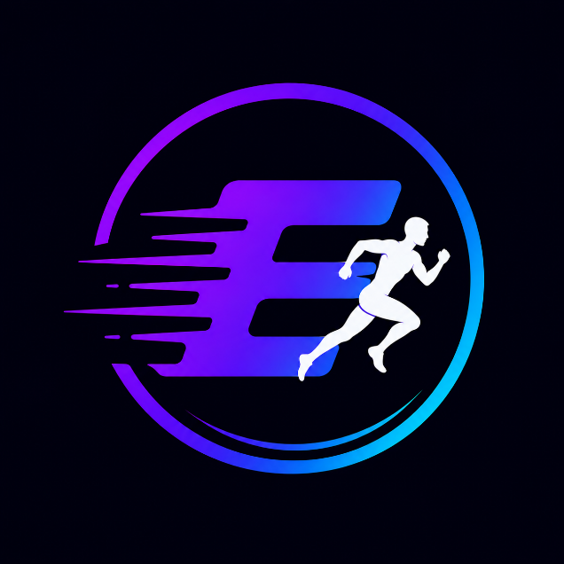
El logotipo oficial de Eventra está compuesto por tres elementos principales:
La letra "E", inicial del nombre Eventra.
Una estela de velocidad integrada en la letra.
La figura de un corredor en movimiento.
El diseño representa visualmente el concepto de carreras deportivas, movimiento constante y tecnología aplicada al deporte.
El círculo exterior simboliza:
Comunidad de corredores.
Organización de eventos.
Seguimiento GPS.
Recorridos y rutas deportivas.
Integración entre participantes y organizadores.

3. Justificación del Logo
El logotipo fue diseñado para comunicar de forma inmediata el propósito principal de la aplicación.
La letra "E" representa la identidad de la marca Eventra, mientras que la silueta del corredor permite asociar visualmente la aplicación con eventos deportivos de running.
Las líneas de velocidad incorporadas en la letra transmiten dinamismo, rendimiento y movimiento continuo, conceptos fundamentales dentro del contexto de las carreras atléticas.
La estructura circular genera sensación de integración, seguimiento y control de eventos, características que forman parte de las funcionalidades implementadas en la plataforma.

4. Colorimetría
La paleta de colores fue seleccionada para transmitir confianza, tecnología, modernidad y claridad visual.
Paleta Principal
Nombre | Código HEX | Uso
Primary | #3F51B5 | Color principal de la aplicación
Primary Dark | #303F9F | Encabezados y elementos destacados
Primary Light | #E8EAF6 | Fondos secundarios
White | #FFFFFF | Textos y elementos de contraste
Black | #000000 | Texto principal oscuro
Background Screen | #F8FAFC | Fondo general de pantallas
Text Primary | #111827 | Texto principal
Text Secondary | #6B7280 | Texto secundario
Text Hint | #9CA3AF | Placeholders y ayudas visuales
Input Border | #D1D5DB | Bordes de campos de entrada

5. Significado de los Colores
Azul Índigo (#3F51B5)
Representa:
Tecnología
Innovación
Seguridad
Confianza
Profesionalismo
Es el color predominante de la interfaz y de la identidad corporativa de Eventra.
Azul Oscuro (#303F9F)
Representa:
Estabilidad
Robustez
Seriedad
Se utiliza para reforzar elementos de navegación y encabezados.
Blanco (#FFFFFF)
Representa:
Claridad
Simplicidad
Legibilidad
Permite mantener una experiencia visual limpia y moderna.
Gris Claro (#F8FAFC)
Representa:
Modernidad
Minimalismo
Organización visual
Se utiliza como color de fondo principal para mejorar la experiencia del usuario.

6. Tipografía Institucional
La aplicación utiliza la tipografía Roboto, fuente oficial del ecosistema Android y Material Design.
Características
Alta legibilidad.
Excelente visualización en dispositivos móviles.
Compatibilidad nativa con Android.
Diseño moderno y profesional.
Optimizada para diferentes tamaños de pantalla.
Justificación
La elección de Roboto garantiza una experiencia visual uniforme, accesible y consistente con las recomendaciones de diseño establecidas por Google para aplicaciones móviles.

7. Tema Visual de la Aplicación
Eventra implementa el sistema de diseño Material Design mediante el tema:
Theme.MaterialComponents.DayNight.NoActionBar
Las principales características son:
Diseño moderno.
Compatibilidad con modo claro y oscuro.
Componentes visuales estandarizados.
Navegación intuitiva.
Adaptación a diferentes dispositivos Android.
La personalización visual se realiza mediante los archivos:
colors.xml
themes.xml
strings.xml
permitiendo centralizar la configuración visual y mantener la consistencia gráfica de toda la aplicación.

8. Aplicación de la Identidad Visual
La identidad visual definida se aplica en:
Pantalla de inicio.
Pantalla de autenticación.
Registro de usuarios.
Gestión de eventos.
Perfil de usuario.
Seguimiento de actividades.
Resultados deportivos.
Documentación oficial del proyecto.
Material de presentación y sustentación.

9. Conclusiones
La identidad visual de Eventra proporciona una imagen coherente, moderna y profesional, alineada con los objetivos del proyecto y con las necesidades de los usuarios finales.
La combinación del logotipo, la paleta cromática, la tipografía institucional y los principios de Material Design permiten ofrecer una experiencia visual consistente que fortalece el reconocimiento de la marca y mejora la interacción del usuario con la plataforma.

